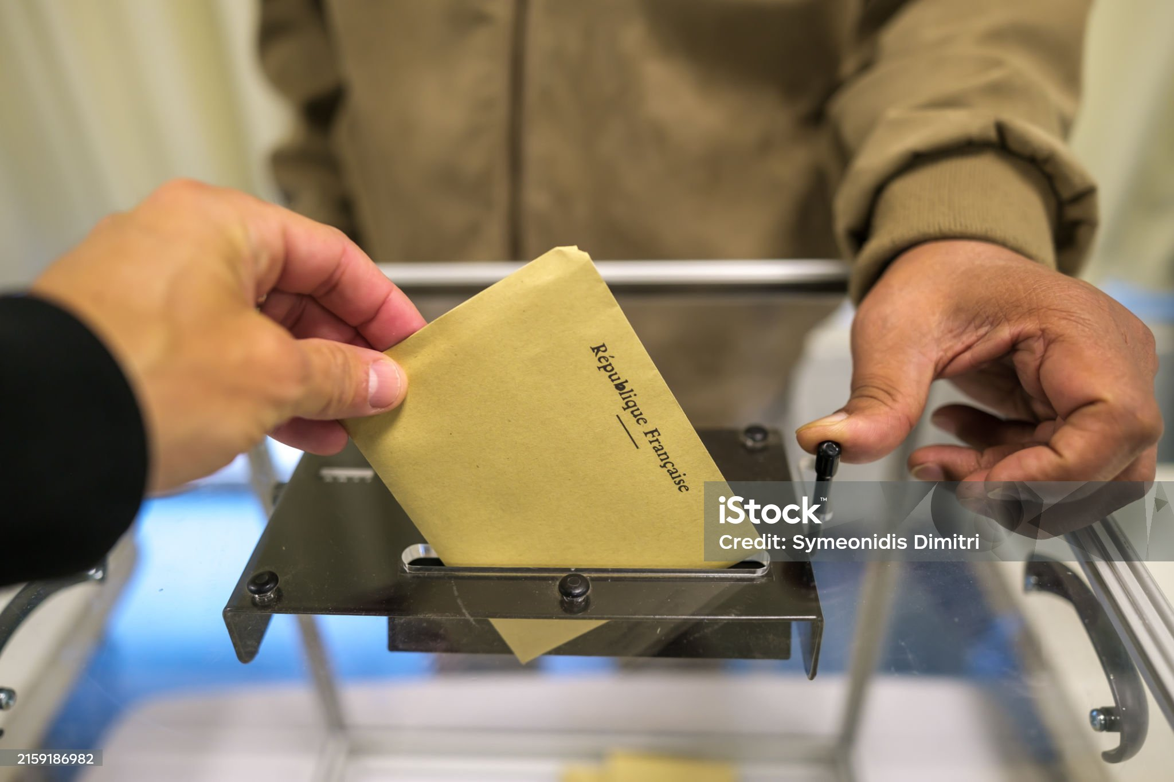

**ARCHIVES DÉPARTEMENTALES -MERCREDI 19 NOVEMBRE 2025 – 14h**

[**34 Rue du Général Mouton-Duvernet, 69003 Lyon**](https://www.google.com/url?sa=t&source=web&rct=j&opi=89978449&url=/maps/place//data%3D!4m2!3m1!1s0x47f4ea59790d5095:0xc901bfdda0078745%3Fsa%3DX%26ved%3D1t:8290%26ictx%3D111&ved=2ahUKEwjip6fS3I-QAxV_g_0HHd26EnUQ4kB6BAgsEAM&usg=AOvVaw2ZiyDL5XTzu4DAW19GazJi)

**Exposition « Les femmes vont voter, octobre 1944/octobre1945 »**

Les archives du département du Rhône et de la métropole de Lyon sont le service d'[archives départementales](https://fr.wikipedia.org/wiki/Archives_départementales) compétent pour le [département du Rhône](https://fr.wikipedia.org/wiki/Rhône_(département)) et la métropole de Lyon.

Précédemment réparties entre deux sites à [Lyon](https://fr.wikipedia.org/wiki/Lyon), les archives sont situées depuis 2014 dans un nouveau bâtiment situé à proximité de la [gare de la Part-Dieu](https://fr.wikipedia.org/wiki/Gare_de_la_Part-Dieu). Elles conservent des documents datant du [IXe siècle](https://fr.wikipedia.org/wiki/IXe_siècle) à nos jours.

Comme l'ensemble des [archives départementales](https://fr.wikipedia.org/wiki/Archives_départementales), les archives du Rhône sont nées de la loi du 5 brumaire an V prescrivant aux administrations centrales de département de « rassembler dans le chef-lieu du département tous les titres et papiers dépendant des dépôts appartenant à la République ».

Le 1er janvier 2015, la [métropole de Lyon](https://fr.wikipedia.org/wiki/Métropole_de_Lyon) est détachée du département du Rhône mais les deux collectivités disposent d'archives gérées en commun : le service d'archives du département du Rhône et de la métropole de Lyon est rattaché au département du Rhône mais est cofinancé par la métropole.

La [conservation des antiquités et objets d'art](https://fr.wikipedia.org/wiki/Conservation_des_antiquités_et_objets_d'art) du département du Rhône et de la métropole de Lyon est rattachée au service.

Visite commentée de l’exposition – durée 1h.

**Cette visite nécessite la réalisation d’un groupe de 20 personnes maximum.**

La visite est gratuite.

**---------------------------------------------------------------------------------------------------**

**INSCRIPTION – ARCHIVES à RETOURNER au plus tard LE 3 novembre 2025**

**A L’A.R.D.R.**

Nom : Prénom :

N° de tel. Portable :

Adresse mail :

Désire participer à la visite du mercredi 19 novembre à 14h :

Nombre de personne =